运营 · 操作手册
版本：v2.1 | 日期：2026-09-20
线上环境：[https://saas.shenyu.com](https://saas.shenyu.com) · [ROUTE-线上地址索引.md](./ROUTE-线上地址索引.md)
读者：日常运营、平台运营、账号运营（非专职编辑/非财务）
SSOT 补充：[../产品使用操作手册.md](../产品使用操作手册.md) §4、§5、§6、§11、§7.2

目录
• 篇首
• 账号信息维护
• 账号登录设置（采集凭证）
• 账号数据查看
• 任务登记（IP 组长）
• 任务执行
• 附录

1. 篇首

1.1 角色定位与适用人员
运营人员负责 平台账号台账、登录凭证、账号表现数据，并作为 IP 组长时完成 工作任务登记，作为执行人时完成 我的任务（含发布类节点）。适用：一线运营、账号运营、兼任组长的运营。

1.2 产品业务价值
• 账号信息集中：公司/实名人/手机/手机卡/平台账号强关联，避免「凭记忆找号」。
• 登录与采集凭证 SSOT（ADR-047）：在账号详情 采集 Tab 维护 Cookie/Token，支撑粉丝与作品数据刷新。
• 任务闭环：登记 → 执行 → 内容审核 → OPS 发布 / Football 上架。

1.3 整体操作流程
• 在 平台账号管理 维护账号基础信息与资产绑定（或由账号管理员建档，运营补全业务字段）。
• 在账号详情 采集 Tab 配置凭证、测试连接、必要时扫码登录。
• 在 账号分析 等页查看粉丝/表现；空数据先查凭证与采集是否成功。
• （若任 IP 组长）工作任务管理 → 任务登记 → 确认登记。
• 我的任务 执行节点 → 内容创作 → 提交审核 → 完成；发布节点配合 内容管理。
flowchart TD
M[维护账号信息] --> L[采集Tab登录/凭证]
L --> V[账号分析查看数据]
R[任务登记 confirm] --> T[我的任务执行]
T --> C[内容提交审核]
C --> P[发布/上架]

1.4 与其他角色衔接
角色 | 分工
账号管理员 | 公司/实名人/手机/手机卡主数据
运营主管 | 计划、矩阵督导、二级审核
编辑 | 深度内容排版、AI 生成
财务 | 账号成本录入

2. 账号信息维护
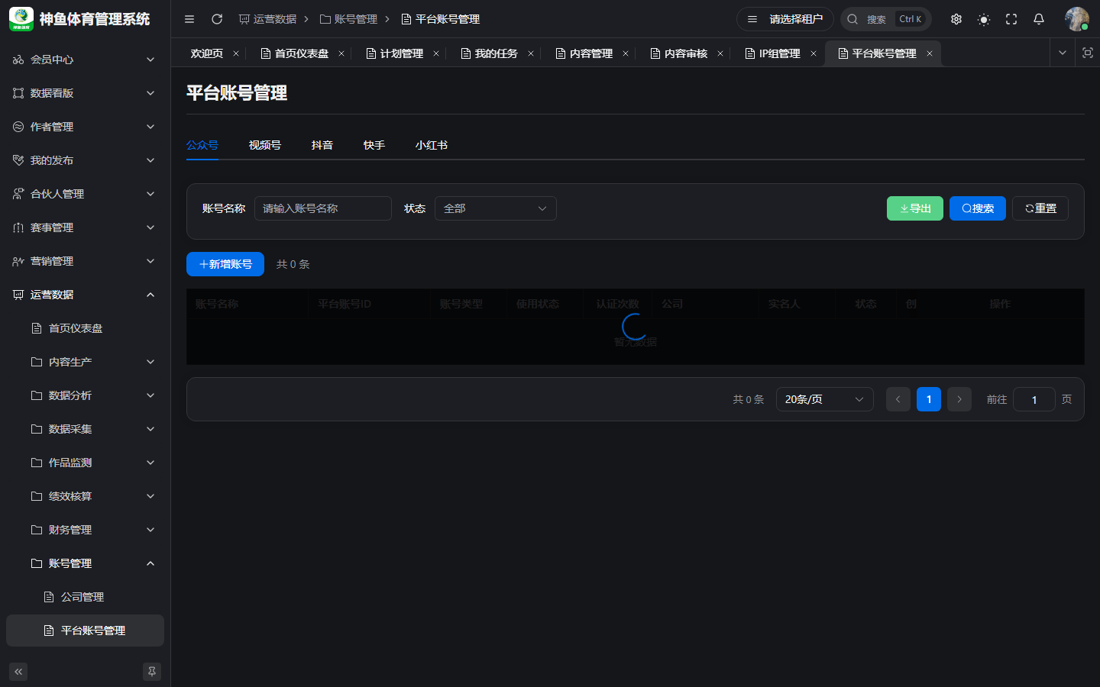
图 2-1 平台账号

2.1 功能说明与业务价值
运营侧常需 更新账号展示名、IP 组、状态、中介人，以及核对实名人/手机绑定是否正确。强关联 ID 禁止手输，一律用选择器（业务错误码 1501/1502）。

2.2 操作入口
菜单路径：运营数据 → 账号管理 → 平台账号管理
Hash 路由：/ops/internal/internal-account
线上完整 URL：https://saas.shenyu.com/#/ops/internal/internal-account
!平台账号

2.3 操作流程
• 按 平台、账号类型、IP 组、实名人、公司、状态 筛选目标账号。
• 点击 编辑（或 新增账号，若权限允许）。
• 填写/修改：平台、类型、账号名、账号标识（同平台唯一）、IP 组。
• 用选择器绑定 实名人、手机、手机卡；企业类型必选 公司。
• 凭证类字段按需更新（界面脱敏展示）。
• 保存；若实名人已被其他账号占用，按提示确认 强制替换 或改绑。
推荐建档顺序（与账号管理员协作）：公司 → 实名人 → 手机 → 手机卡 → 平台账号。

2.4 注意事项
• 停用账号后发布与采集可能失败，改状态前确认无在途任务。
• 个人账号（个微/企微）在 个人账号管理 https://saas.shenyu.com/#/ops/internal/personal-account，与本章平台账号分开。

2.5 新建/维护字段（Spec）
来源：[API-M4-账号管理.md](../../engineering/API-M4-账号管理.md) §5.2 AccountCreateReq。
字段 | 必填 | 说明
platformType | ✅ | dict_platform_type
accountName | ✅
accountId | ✅ | 同平台唯一
accountType | ✅ | dict_account_type
ipGroupId | ✅ | 选择器
companyId | △ | 企业类型必选
realnameId / phoneId / simCardId | ✅ | 强关联选择器
intermediaryId | ❌ | 实名人中介
cookie / status 等 | ❌ | 凭证与状态

3. 账号登录设置（采集凭证）

3.1 功能说明与业务价值
Channel-A 平台（公众号、视频号、抖音、快手、小红书、B 站等）的内部采集凭证统一在 平台账号详情 · 采集 Tab 维护（PRD-M4 §4.5.5），替代历史分散配置。

3.2 操作入口
菜单路径：平台账号管理 → 打开某账号 详情 → 采集 Tab
URL：/ops/internal/internal-account（详情抽屉/页内 Tab）
待补截图：平台账号详情 · 采集 Tab（含测试连接/扫码登录按钮）

3.3 操作流程
• 在列表打开目标 平台账号 详情。
• 切换到 采集 Tab（仅支持的平台类型显示）。
• 编辑 Cookie、mp_token（公众号）、auth_token 等字段（以平台表单为准）。
• 点击 绑定采集服务 / 测试连接（页面按钮文案为准），确认返回成功。
• 若提供 扫码登录：按弹窗指引完成扫码，成功后保存凭证。
• 在 粉丝列表 或 账号分析 稍后验证数据是否更新（依赖 M10 采集任务，非本 Tab 建 cron）。

3.4 注意事项
• AppId/AppSecret 等多为 档案字段，MVP 不参与 采集鉴权（Spec 写明部分）。
• 完整 采集任务频率 在 数据采集 → 采集任务（Phase 2 运维边界）；运营只需保证 凭证有效。
• 勿将 Cookie/Token 写入文档或截图外泄。

4. 账号数据查看
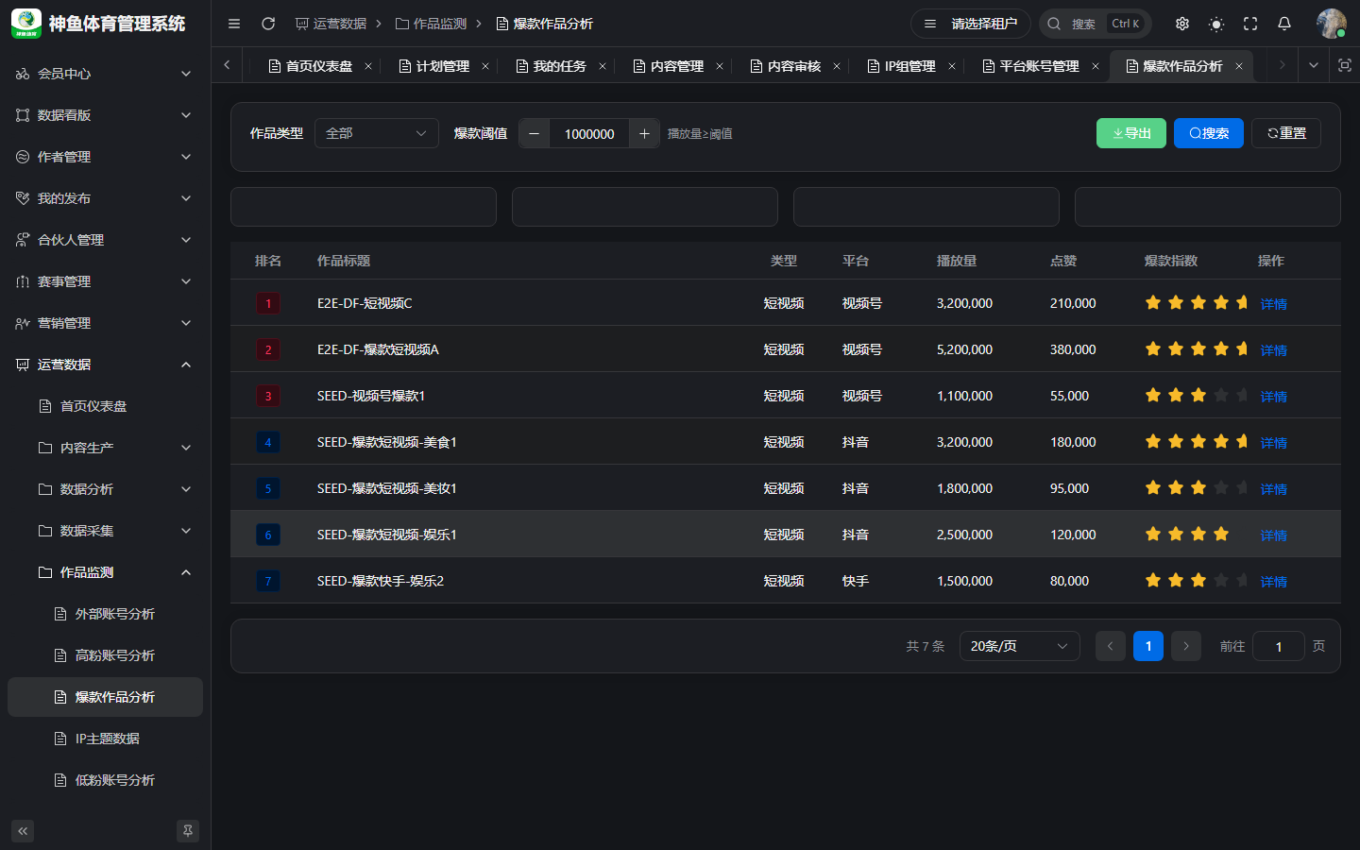
图 4-1 监测/分析代表页

4.1 功能说明与业务价值
查看 内部账号 粉丝、作品、ROI 相关表现，支撑日常运营决策；与 作品监测（外部竞品）数据源不同。

4.2 操作入口
页面 | 菜单路径 | 线上完整 URL
账号分析 | 运营管理 → 账号分析 | https://saas.shenyu.com/#/ops/operations/account-analysis
粉丝分析 | 运营管理 → 粉丝分析 | https://saas.shenyu.com/#/ops/operations/fans-analysis
内部作品分析 | 运营管理 → 内部作品分析 | https://saas.shenyu.com/#/ops/operations/internal-content
账号详情粉丝 | 平台账号详情 → 粉丝列表 | https://saas.shenyu.com/#/ops/internal/internal-account

!监测代表页
*外部竞品见作品监测；内部账号请用运营管理下分析页。*

4.3 操作流程
账号分析：
• 打开账号分析，选择 平台 Tab。
• 设置 IP 组、时间范围 → 查询。
• 查看汇总与表格，点行看详情 → 需要时 导出。
粉丝分析：
• 选 IP 组、平台、时间维度与日期 → 查询 → 看趋势/明细 → 导出。
内部作品分析：
• 筛选平台/IP/日期 → 查询 → 点行进作品详情（若有）。

4.4 注意事项
• 空表优先检查：采集凭证、采集任务是否运行、筛选日期是否过窄。
• 数据权限按 IP 组过滤；看不到其他组账号属正常。

5. 任务登记（IP 组长）
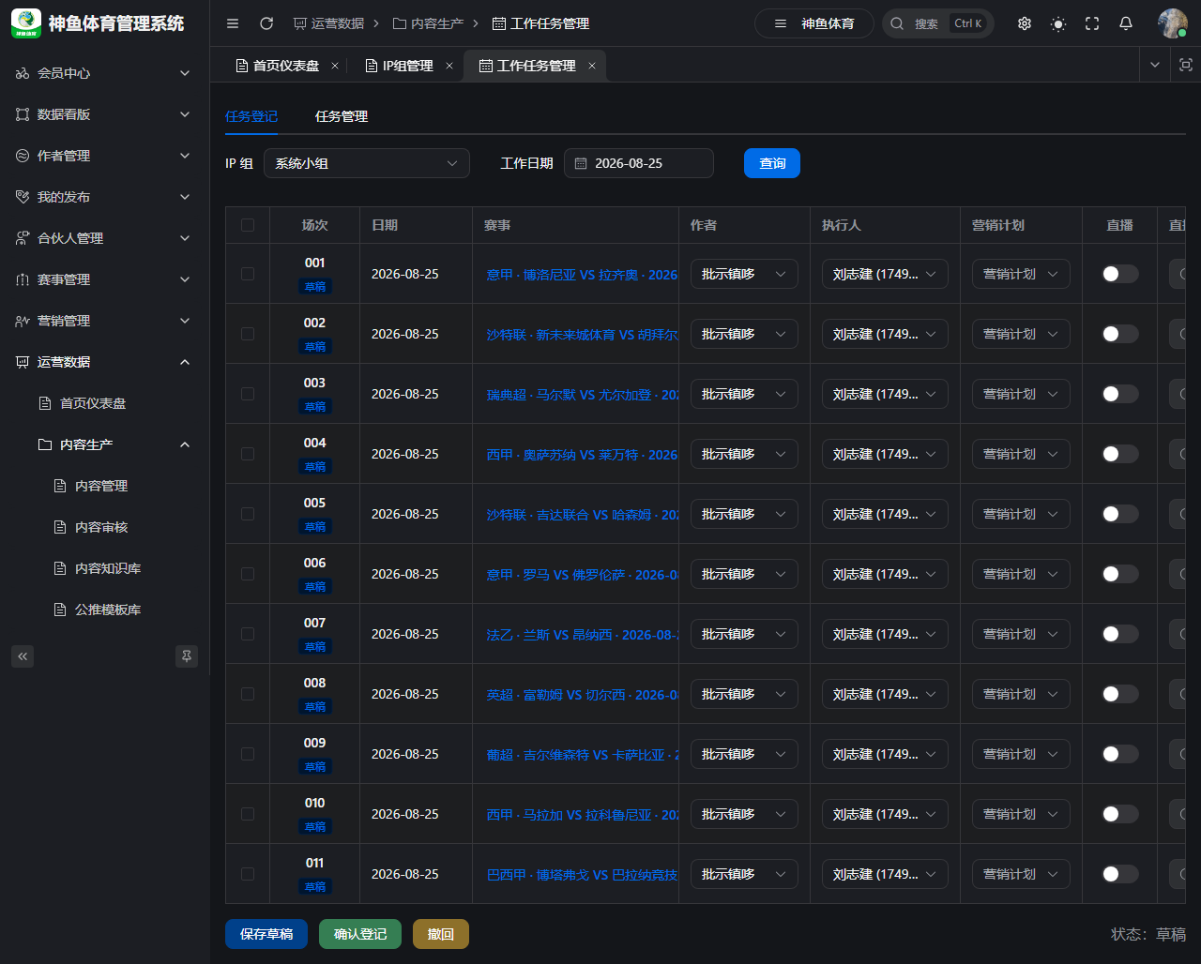
图 5-1 任务登记
图 5-2 登记页

5.1 功能说明与业务价值
IP 组长按日登记 赛事 × 作者 × 营销计划，确认登记 后生成 SOP 全节点任务，是短周期内容产出的主入口（相对「计划管理」）。

5.2 操作入口
菜单路径：运营数据 → 内容生产 → 工作任务管理 → 任务登记
Hash 路由：/ops/production/work-task
线上完整 URL：https://saas.shenyu.com/#/ops/production/work-task
!任务登记
!登记加载完成

5.3 操作流程
• 选择 IP 组、日期 → 查询/进入登记视图。
• 新增行：选 作者（须已在 IP 组关联作者）、赛事、营销计划、是否直播、销售平台等。
• 指定执行人或使用 岗位匹配 默认执行人（无匹配则 IP 组长，见 ADR-074）。
• 多场次同计划可选 合并执行（ADR-075）→ 场次列显示「合并 N」。
• 核对无误 → 确认登记 → 系统生成任务，执行人「我的任务」出现待办，可能钉钉 TASK_PENDING。
• 错误登记在允许规则下 撤回 后修改再 confirm（以页面按钮为准）。

5.4 注意事项
• 作者下拉为空 → 回 IP 组 关联作者 Tab 维护。
• confirm 后内容节点常有自动 DRAFT（ADR-077）；仍须 提交内容审核 才能过任务完成门禁。

5.5 登记行字段（Spec）
同 [运营主管操作手册.md](./运营主管操作手册.md) §5.5 · [API-M2-工作任务管理.md](../../engineering/API-M2-工作任务管理.md)。

6. 任务执行
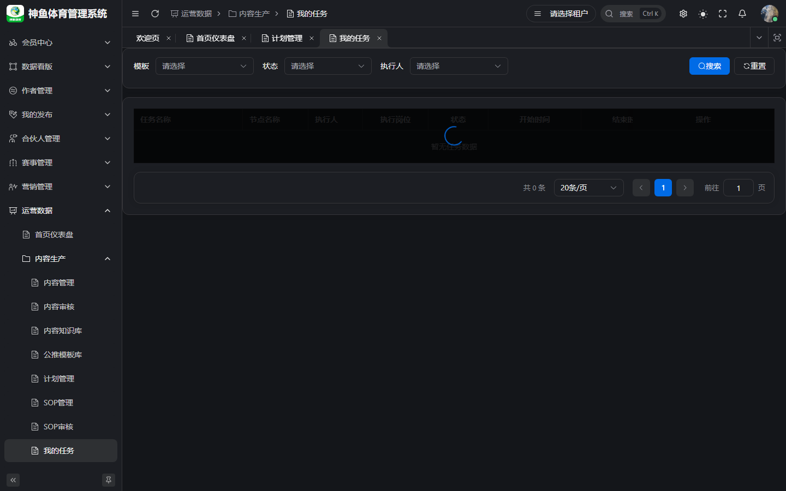
图 6-1 我的任务
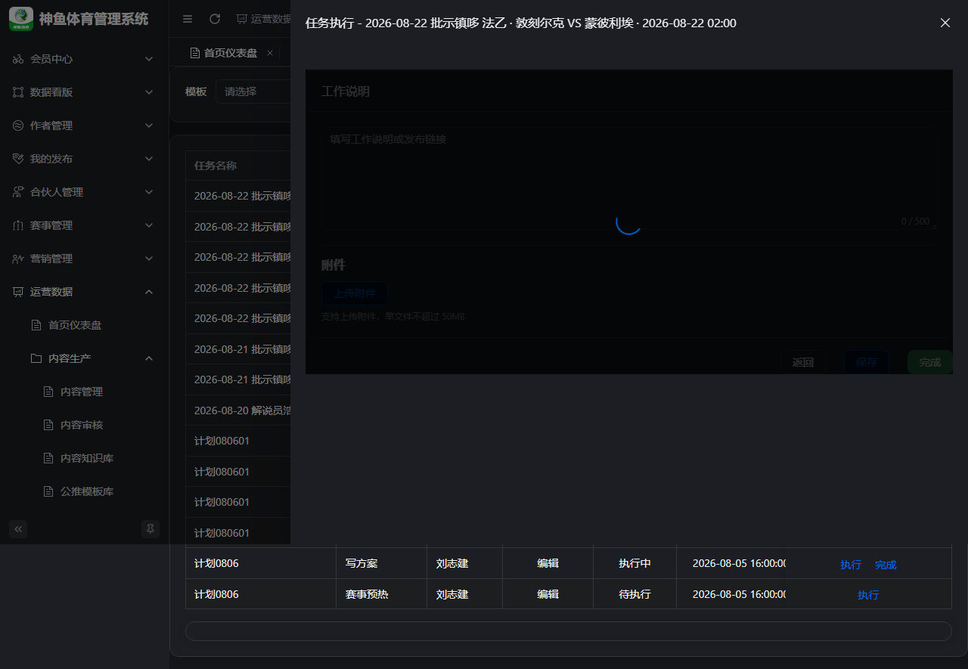
图 6-2 任务执行

6.1 功能说明与业务价值
在 我的任务 完成 SOP 节点：内容生成、普通交付、内容发布等。

6.2 操作入口
菜单路径：运营数据 → 内容生产 → 我的任务
Hash 路由：/ops/production/task
线上完整 URL：https://saas.shenyu.com/#/ops/production/task
!我的任务
!任务执行页

6.3 操作流程（内容生成节点）
• 列表点 执行 进入执行页（PENDING 自动变 IN_PROGRESS）。
• 进入 内容创作，编辑标题/正文/付费免费栏 → 保存。
• 在内容侧 提交审核（进入内容审核流）。
• 回到任务页点 完成：
• 内容须非 DRAFT/REJECTED；
• 若节点 needReview=1 → 任务 PENDING_REVIEW（SOP 任务审核）；否则 DONE。
发布类节点：
• 确认内容已 待发布/已发布（视节点要求）。
• 在 内容管理 执行 发布 选平台账号；需要 C 端可见再 上架。

6.4 注意事项
• 多 IP 组并行任务在执行页用 IP 组 Tab 切换兄弟任务。
• 任务名自动生成，勿依赖手填标题检索任务。

7. 附录
需求 | 参考文档
内容审核、发布 | ../产品使用操作手册.md §5–§6
IP 组与矩阵 | ../OPS业务操作手册-IP组与工作任务.md
登录环境 | ../产品使用操作手册.md §2

修订：2026-09-20 v2.0 角色手册重写。
—— 截图于本地联调环境（http://127.0.0.1:5777）采集，数据为空属演示环境常态；账号口令请以实际环境为准，勿将密钥写入手册。

